Belo Horizonte, 29/03/2023
IHM ENGENHARIA

1 – OBJETO

Serviços de projeto de ar-condicionado dos objetos descritos abaixo, a serem executados no padrão do cliente. Para mais detalhes, gentileza consultar a Proposta Comercial (PC) enviada juntamente com esta Proposta Técnica (PT).

- Projeto do sistema HVAC da(s) Sala(s) de Painéis.
- Acompanhamento dos testes nas dependências do cliente na região metropolita de Belo Horizonte/MG (item ofertado como cortesia, não haverá desconto em caso de não realização do serviço).

Fora de escopo:
Força e controle:
- Sensores/alarmes que não venham de fábrica com os equipamentos;
- Painel de força e comando (alimentar diretamente do QD do cliente).
- Cabos elétricos de força e controle para alimentação das máquinas e dos painéis;
- Disponibilização de energia para alimentação das máquinas nos testes e na aplicação final;
- Interligação elétrica entre os painéis dos eletrocentros, caso exista.
- Automatismos dos sistemas de exaustão e ventilação (quando aplicável. Deverá ser previsto lógica elétrica nos painéis de força e comando conforme descritivo funcional, documento integrante do projeto HVAC).

Montagens e transportes:
- Qualquer tipo de montagem, instalação, fixação/acoplamento (máquinas, acessórios, dutos ou painéis nas Salas Elétricas);
- Transporte e movimentação horizontal e vertical das máquinas;
- Suportes e plataformas de acesso para manutenção, instalação ou testes (se aplicável);
- Suportes metálicos das máquinas, caso necessário;
- Qualquer intervenção de natureza civil, rasgos e acabamentos nas Salas Elétricas.

Serviços e engenharia:
- Treinamentos;
- Qualquer documento de engenharia que não esteja presente no item “documentação de projeto” da proposta técnica.
- Projetos elétricos e de automação.
- Projeto elétrico de instalação interna à Sala Elétrica, rota de cabos etc.
- Projeto e diagrama de interligação.
- Projetos de exaustão ou ventilação de ambientes não relacionados na PT.
- Inspeções em fábrica ou visitas técnicas, exceto quando explicitado na proposta.
- Qualquer tipo de operação assistida, exceto quando explicitado na proposta.

Premissas:
- Não estamos considerando nenhum tipo de adequação do HVAC ao combate à incêndio (estamos considerando combate manual por extintores). Intertravamento do sinal de incêndio será elétrico, desligando o quadro alimentador do sistema.
- Não estamos considerando nenhum tipo de sistema de exaustão de aerossol, gases ou resíduos do combate a incêndio.
- Levantamento em campo e interferências com outras disciplinas como CFTV, SDACI, controle de acesso, iluminação, sinalização, dutos de expansão de gases, dutos ou tubulações de processo, bandejamento, estruturas metálicas, deverão ser informadas pelo cliente.
- Quaisquer instruções detalhadas para manutenção preventiva ou corretiva dos equipamentos, inspeção com parâmetros de funcionamento (temperatura, vibrações, resíduos, fluidos, lubrificantes), bem como ferramental necessário para manutenção inspeção e testes, serão fornecidos pelos fabricantes por meio dos manuais IOM, documentos pertencentes ao projeto.
- Não estamos considerando simulações com ferramentas computacionais CFD para análise de distribuição de ar.
- Não estamos considerando projetos tridimensionais (3D).
- Não estamos ofertando nenhum tipo de teste de estanqueidade em dutos de ar (escopo da montadora ou instaladora).
- Não estamos ofertando serviços de balanceamento de gás refrigerante (escopo da instaladora ou fabricante nos casos de equipamentos do tipo “plug and play”).
- Fornecimento de cabos, adaptadores, eletrodutos e infraestrutura de alimentação e cabeamento de comando fora de escopo (escopo da montadora).
- Fornecimento de tirantes, cantoneiras, suportes, mão francesas, calços antivibração, bases e parafusos de fixação, fora do escopo (montadora).
- Para os sistemas de instrumentação e sensoriamento, não consideramos sensores de pressões diferenciais entre ambientes, sensores de gás, sensor de hidrogênio, sensores de hidrocarboneto ou quaisquer outros sensores não integrantes ao HVAC mas necessários para operação segura do sistema (escopo disciplina de Instrumentação).
- Não estamos considerando paredes corta fogo no eletrocentro. Caso haja alguma informação referente à grau de proteção contrafogo das paredes, gentileza informar para previsão de dampers corta fogo.
- Não estamos considerando dampers corta fumaça em nenhuma travessia de dutos pelas paredes internas ou externas do eletrocentro. Caso haja alguma necessidade referente a esta aplicação, deverá ser informado pela disciplina de incêndio.
- Execução do TAB (testes ajustes e balanceamento), instalação ou comissionamento em campo, fora do escopo.
- Não são considerados: canteiro de obras, ponto de energia elétrica e água, almoxarifado, banheiros e vestiários (quando aplicável)
- Não estamos prevendo veículo 4x4 para acesso a nenhuma área (quando aplicável).
- Não estamos considerando medições de nível de ruído.
- Não estamos considerando nenhum tipo de pintura especial para materiais ou equipamentos. Em caso de necessidade de pintura especial, gentileza informar plano de pintura.
- Não estamos prevendo filtragem especial para enxofre, gases corrosivos, hidrocarbonetos ou outros químicos, exceto quando informado. Consultar item “Particularidades do Objeto”.
- Não faz parte do escopo qualquer infraestrutura de natureza civil, plataformas, escadas, entre outros objetos não pertencentes ao sistema de HVAC, porém essenciais para o correto funcionamento e manutenção.
- Estamos considerando as plaquetas dos equipamentos nos padrões dos fabricantes (geralmente chapa em alumínio).
- Estamos considerando uma solução adequada para área não classificada e não corrosiva, exceto quando informado. Consultar item “Particularidades do Objeto”.
- NFs faturadas pela ESI a serem emitidas na categoria 14.01
- Não estamos considerando sobressalentes, exceto quando indicado.

Desvios: Sempre verificar as tabelas de opcionais inclusos
1 – GENERALIDADES DO SISTEMA 4
1.1 – CONSIDERAÇÕES DA SOLUÇÃO 4
2 – EQUIPAMENTOS DO TIPO WALL MOUNTED 6
2.1 - GENERALIDADES 6
2.2 – COMPRESSOR E CIRCUITO DE REFRIGERAÇÃO 6
2.3 – GABINETE 7
2.4 – VENTILADORES 7
2.5 – DIMENSIONAIS 7
3 – VENTILADOR DE PRESSÃO POSITIVA Erro! Indicador não definido.
4 – VENTILADORES DE ARREFECIMENTO 18

1 – GENERALIDADES DO SISTEMA

– CONSIDERAÇÕES DA SOLUÇÃO
ELETROCENTRO 1:
Climatização:
Sala de Painéis: 2 equipamento(s) do tipo Wall Mounted de capacidade 7,5TR, onde 1 (um) é atuante como back-up (n+1).
☐ Back-up.
☐ Pressurização.
Setpoint: 25°C
Dif. Pressão: 25Pa

Sala de Painéis: 2 equipamento(s) do tipo Wall Mounted de capacidade 7,5TR atuante(s) na carga térmica pico.
☐ Back-up.
☐ Pressurização.
Setpoint: 25°C
Dif. Pressão: 25Pa

Sala de Automação: 1 equipamento(s) do tipo Wall Mounted de capacidade 7,5TR, onde 1 (um) é atuante como back-up (n+1).
☐ Back-up.
☐ Pressurização.
Setpoint: 25°C
Dif. Pressão: 25Pa

Sala de Painéis: 2 equipamento(s) do tipo Wall Mounted de capacidade 7,5TR atuante(s) na carga térmica pico.
☐ Back-up.
☐ Pressurização.
Setpoint: 25°C
Dif. Pressão: 25Pa

Configuração:
☒ Bocal de insuflamento protegido por grelha diretamente no ambiente
☐ Bocal acoplado à rede de dutos por lona flexível. Distribuição por grelhas.
☒ Condicionadores fixados externamente à SE, sobre mão-francesa na parede.

☒ Bocal de insuflamento protegido por grelha diretamente no ambiente
☐Bocal acoplado à rede de dutos por lona flexível. Distribuição por grelhas.
☐ Evaporadoras internas ao ambiente climatizado.
☐ Evaporadoras em casa de máquinas.

☒Condensadores fixados externamente à sala elétrica.

Legenda:
☒ Incluso
☐ Não incluso

Ventilação/Renovação/Pressurização:
Uma caixa de ventilação com rotor do tipo centrífugo realizará o insuflamento de ar necessário para a manutenção de pressão positiva no ambiente, garantindo também a renovação mínima prevista.
Uma torre de ventilação com filtro cartucho e limpeza automática realizará o insuflamento de ar necessário para a manutenção de pressão positiva no ambiente, garantindo também a renovação mínima prevista.
☐ Back-up.
☐ Limpeza automática do filtro.

Legenda:
☒ Incluso
☐ Não incluso

Dampers de ar externo instalados no(s) equipamento(s) realizarão o insuflamento de ar necessário para a manutenção de pressão positiva no ambiente, garantindo também a renovação mínima prevista.
☐ Sensor de filtro sujo
☐ Registro manual
☐ Atuador on/off

Legenda:
☒ Incluso
☐ Não incluso

Ventilação/Renovação/Pressurização:
Um sistema de filtragem química com rotor do tipo centrífugo realizará o insuflamento de ar necessário para a manutenção de pressão positiva no ambiente, garantindo também a renovação mínima prevista.
☐ Back-up.
☐ Limpeza automática do filtro.
☐ Filtragem química.

Legenda:
☒ Incluso
☐ Não incluso

Exaustão da Sala de Baterias:
Exaustor com rotor tipo tubo-axial realizará a exaustão do hidrogênio necessário para a manutenção de pressão positiva no ambiente, garantindo também a renovação mínima prevista.
☒ Admissão de ar filtrada
☐ Back-up.

Legenda:
☒ Incluso
☐ Não incluso

Exaustão da Baia de Transformador:
Exaustor com rotor tipo tubo-axial realizará a exaustão necessária para manutenção da temperatura no ambiente. Premissa: ΔT = 10°C
☐ Admissão de ar filtrada
☐ Back-up.

Legenda:
☒ Incluso
☐ Não incluso

– DADOS RECEBIDOS
Para efeito de cálculo, foram considerados:
Sala de Painéis: W

– PARTICULARIDADES DO OBJETO
☐ Ambiente corrosivo
☐ Ambiente salino (litorâneo)
☐ Ambiente classificado
☐ Ambiente com temperaturas elevadas (acima de 40°C).
☐ Ambiente com grau de sujidade elevado.
☒ Ambiente de mineração.

Legenda:
☒ Incluso
☐ Não incluso

2 – EQUIPAMENTOS DO TIPO WALL MOUNTED

2.1 - GENERALIDADES
O sistema de condicionamento de ar por equipamentos do tipo Wall Mounted é o mais indicado para aplicações em Salas Elétricas e Data Centers. Sua construção robusta permite instalação ao tempo, sendo necessários apenas a execução dos furos na parede do eletrocentro nos bocais de insuflamento e retorno de ar, acesso para manutenção e fixação sobre mão-francesa, de acordo com capacidade e peso.
Por ser um equipamento do tipo incorporado, a interligação frigorígena entre evaporador e condensador é inteiramente executada e testada em fábrica, excluindo-se a necessidade de contratar serviços de interligação de cobre, isolamentos térmicos, proteção mecânica para tubulação, testes de vazamento, pressurização e carga de gás. Os procedimentos chave no perfeito funcionamento do equipamento são realizados e garantidos pelo fabricante, reduzindo a chance de execuções mal- sucedidas que acarretariam a redução da eficiência e/ou paradas não programadas.

2.2 – COMPRESSOR E CIRCUITO DE REFRIGERAÇÃO
O coração de todo equipamento de refrigeração é o compressor, que bombeia o fluido refrigerante por todos os componentes, dentre eles serpentinas e válvula de expansão. O Wall Mounted possui compressor do tipo Scroll de alta eficiência. Por possuírem menos partes móveis, esta nova tecnologia de compressores apresenta alta confiabilidade, performance e eficiência se comparados aos antigos compressores rotativos e alternativos.

2.3 – GABINETE
O gabinete é construído em aço tratado e soldado pelo processo MIG. Os painéis são de chapa de aço, isolados térmica e acusticamente com manta de espuma elastomérica. A pintura é feita por processo eletrostático e tinta epóxi. A fim de não permitir acúmulo de água de drenagem, o gabinete deve possuir bandeja com desnível.

2.4 – VENTILADORES
O ventilador do evaporador é do tipo Sirocco com pás curvadas para frente de dupla aspiração. Acoplamento do motor por polia e correia, rolamentos dimensionados para longa duração.
Podem ainda ser substituídos por ventiladores de alta performance como opcional.
O ventilador do condensador é do tipo axial multipás, rotor externo com rolamento e balanceado dinamicamente. A proteção dos motores é IP54.

2.5 – OPCIONAIS INCLUSOS
☒ Automação Embarcada
☐ Modbus TCP-IP
☐ Sensor de umidade para monitoramento
☐ Sensor de filtro sujo
☐ Sensor de fluxo
☐ Controle de umidade com resistência de aquecimento e sensor de umidade
☐ Pintura especial (cliente deve informar plano de pintura requerido)
☐ Tratamento goldfin anticorrosivo no aletado de alumínio
☐ Painel elétrico interno (incompatível com damper corta-fogo embutido)
☐ Damper corta-fogo 90min embutido
☐ Damper corta-fogo 120min embutido
☐ Damper de ar externo
☐ Ventilador eletrônico EC no evaporador
☐ Ventilador eletrônico EC no condensador
☐ Controle de condensação proporcional por inversor embarcado
☐ Compressor Inverter
☐ Dupla alimentação de energia
☐ Bandeja de INOX
☐ Gabinete em INOX (cliente deve informar qual INOX)
☐ Plaquetas de identificação em INOX (padrão em alumínio)
☐ Parafusos, porcas e arruelas em INOX
☒ Serpentina da evaporadora com tubos em cobre
☒ Serpentina da condensadora com tubos em cobre
☒ Serpentina da condensadora com 12 aletas por polegada.
☒ P.E.D 5mmCA (sem acoplamento a dutos, grelha de insuflamento inclusa)

Legenda:
☒ Incluso
☐ Não incluso

Automação embarcada: permite comunicação com supervisório via rede e programação de rodízio entre os equipamentos.
Sensor de umidade para monitoramento: não controla a umidade, apenas detecta e informa.
Sensor de filtro sujo: detecta saturação dos filtros de ar para troca.
Sensor de fluxo: detecta parada do ventilador do evaporador.
Controle de umidade com resistência de aquecimento e sensor de umidade: controla a umidade. Automação embarcada obrigatória para controle da umidade.
Pintura especial: Aplicável para ambientes altamente corrosivos. Cliente deverá informar plano de pintura e necessidade de emissão de laudo.
Tratamento Goldfin: Aplicável para ambientes corrosivos ou salinos.
Painel elétrico interno: Quadro elétrico do equipamento voltado para o interior da sala climatizada.
Damper corta-fogo: Aplicável para ambientes com classificação TRRF (Tempo Requerido de Resistência a Fogo).
Damper de Ar-externo: Permite a pressurização embarcada no equipamento.
Ventilador eletrônico EC no evaporador: Permite modulação da vazão e maior P.E.D
Ventilador eletrônico EC no condensador: Permite controle de condensação proporcional.
Controle de condensação por

2.6 – DIMENSIONAIS (SEM EMBALAGEM)
SEM DCF:
Wall Mounted 1,0TR (Referência Tosi): 800 x 1.500 x 716 (L x A x P) mm; 125kg;
Wall Mounted 2,0TR (Referência Tosi): 800 x 1.900 x 790 (L x A x P) mm; 145kg;
Wall Mounted 3,0TR (Referência Tosi): 900 x 2.000 x 848 (L x A x P) mm; 162kg;
Wall Mounted 4,0TR (Referência Tosi): 1.000 x 2.100 x 839 (L x A x P) mm; 262kg;
Wall Mounted 5,0TR (Referência Tosi): 1.000 x 2.200 x 839 (L x A x P) mm; 268kg;
Wall Mounted 7,5TR (Referência Tosi): 1.350 x 2.280 x 1.074 (L x A x P) mm; 352kg;
Wall Mounted 10,0TR (Referência Tosi): 1.650 x 2.300 x 1.117 (L x A x P) mm; 480kg;
Wall Mounted 12,5TR (Referência Tosi): 1.500 x 2.200 x 1.500 (L x A x P) mm; 780kg;
Wall Mounted 15,0TR (Referência Tosi): 1.800 x 2.200 x 1.500 (L x A x P) mm; 850kg;
Wall Mounted 20,0TR (Referência Tosi): 2.000 x 2.350 x 1.600 (L x A x P) mm; 980kg;
Wall Mounted 25,0TR (Referência Tosi): 2.000 x 2.350 x 1.600 (L x A x P) mm; 1.500kg;
Wall Mounted 30,0TR (Referência Tosi): 2.750 x 2.350 x 1.600 (L x A x P) mm; 1.700kg;

COM DCF:
Wall Mounted 1,0TR (Referência Tosi): 800 x 1.573 x 1.018 (L x A x P) mm; 155kg;
Wall Mounted 2,0TR (Referência Tosi): 800 x 1.973 x 1.092 (L x A x P) mm; 175kg;
Wall Mounted 3,0TR (Referência Tosi): 900 x 2.073 x 1.150 (L x A x P) mm; 192kg;
Wall Mounted 4,0TR (Referência Tosi): 1.000 x 2.173 x 1.141 (L x A x P) mm; 292kg;
Wall Mounted 5,0TR (Referência Tosi): 1.000 x 2.273 x 1.141 (L x A x P) mm; 298kg;
Wall Mounted 7,5TR (Referência Tosi): 1.350 x 2.350 x 1.376 (L x A x P) mm; 382kg;
Wall Mounted 10,0TR (Referência Tosi): 1.650 x 2.373 x 1.419 (L x A x P) mm; 520kg;
Wall Mounted 12,5TR (Referência Tosi): 1.500 x 2.200 x 1.802 (L x A x P) mm; 820kg;
Wall Mounted 15,0TR (Referência Tosi): 1.800 x 2.200 x 1.802 (L x A x P) mm; 890kg;
Wall Mounted 20,0TR (Referência Tosi): 2.000 x 2.350 x 1.902 (L x A x P) mm; 1.040kg;
Wall Mounted 25,0TR (Referência Tosi): 2.000 x 2.350 x 1.902 (L x A x P) mm; 1.560kg;
Wall Mounted 30,0TR (Referência Tosi): 2.750 x 2.350 x 1.902 (L x A x P) mm; 1.760kg;

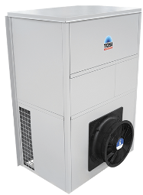

2.7 – ALIMENTAÇÃO ELÉTRICA
Alimentação de força:
☐ 480V/3F
☐ 460V/3F
☒ 440V/3F
☐ 380V/3F (necessário neutro na planta)
☐ 220V/3F

Alimentação de comando:
☒ 220V
☐ 24V

Legenda:
☒ Incluso
☐ Não incluso

2 – EQUIPAMENTOS DO TIPO ROOFTOP

2.1 - GENERALIDADES
O sistema de condicionamento de ar por equipamentos do tipo Rooftop é o mais indicado para aplicações sem casa de máquinas. Sua construção robusta permite instalação ao tempo, sendo necessários apenas a execução dos furos na parede do eletrocentro nos bocais de insuflamento e retorno de ar, acesso para manutenção e fixação sobre estrutura metálica, de acordo com capacidade e peso.
Por ser um equipamento do tipo incorporado, a interligação frigorígena entre evaporador e condensador é inteiramente executada e testada em fábrica, excluindo-se a necessidade de contratar serviços de interligação de cobre, isolamentos térmicos, proteção mecânica para tubulação, testes de vazamento, pressurização e carga de gás. Os procedimentos chave no perfeito funcionamento do equipamento são realizados e garantidos pelo fabricante, reduzindo a chance de execuções mal- sucedidas que acarretariam a redução da eficiência e/ou paradas não programadas.

2.2 – COMPRESSOR E CIRCUITO DE REFRIGERAÇÃO
O coração de todo equipamento de refrigeração é o compressor, que bombeia o fluido refrigerante por todos os componentes, dentre eles serpentinas e válvula de expansão. O Rooftop possui compressor do tipo Scroll de alta eficiência. Por possuírem menos partes móveis, esta nova tecnologia de compressores apresenta alta confiabilidade, performance e eficiência se comparados aos antigos compressores rotativos e alternativos.

2.3 – GABINETE
O gabinete é construído em aço tratado e soldado pelo processo MIG. Os painéis são de chapa de aço, isolados térmica e acusticamente com manta de espuma elastomérica. A pintura é feita por processo eletrostático e tinta epóxi. A fim de não permitir acúmulo de água de drenagem, o gabinete deve possuir bandeja com desnível.

2.4 – VENTILADORES
O ventilador do evaporador é do tipo eletrônico, diretamente acoplado, com pás curvadas para trás.
Podem ainda ser substituídos por ventiladores de alta performance como opcional.
O ventilador do condensador é do tipo axial multipás, rotor externo com rolamento e balanceado dinamicamente. A proteção dos motores é IP54.

2.5 – DIMENSIONAIS

Rooftop 10TR (Referência Tosi): 1.990 x 1.330 x 1.800 (L x A x P) mm; 560kg;
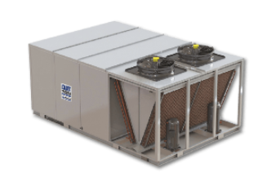

2.7 – ALIMENTAÇÃO ELÉTRICA
Alimentação de força:
☐ 480V/3F
☐ 460V/3F
☒ 440V/3F
☐ 380V/3F
☐ 220V/3F

Alimentação de comando:
☒ 220V
☐ 24V

Legenda:
☒ Incluso
☐ Não incluso

5 – EQUIPAMENTOS DO TIPO JANELA

5.1 - GENERALIDADES
O sistema de condicionamento de ar por equipamentos Janela é utilizado na maior parte das vezes em aplicações de conforto/comercial, portanto não é geralmente projetado para ambientes industriais. No entanto, sua aplicação é extremamente simples, bastando um recorte na janela ou parede para acomodação do aparelho, que já possui toda a interligação frigorígena pronta de fábrica. É composto por apenas uma unidade, de tal maneira que deve ser instalado com sua porção da condensadora para fora do ambiente climatizado. É bastante utilizado em climatização de containers de escritórios móveis pela praticidade.
A tensão de alimentação dos equipamentos é 220V/1F.
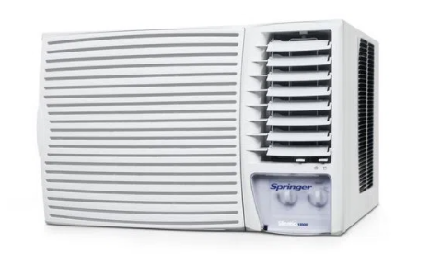

5.2 – ALIMENTAÇÃO ELÉTRICA
Alimentação de força:
☐ 220V/3F
☐ 220V/1F

Legenda:
☒ Incluso
☐ Não incluso

3 – EQUIPAMENTOS DO TIPO SPLIT SIMPLES DE CONFORTO (LINHA BRANCA)

3.1 - GENERALIDADES
O sistema de condicionamento de ar por equipamentos Split Simples, também conhecido como Mini-Split, sempre é composto por duas ou mais unidades. São elas, a unidade evaporadora e condensadoras. A unidade evaporadora é interna, devendo ser instalada no ambiente a ser condicionado. Quando instalado no próprio ambiente, é incapaz de realizar a mistura de ar externo e, consequentemente, não o pressuriza, sendo necessário prever um sistema pressurizador a parte quando requerido.
A unidade condensadora deverá ser instalada externamente em base ou mão-francesa e fixada sobre calços de borracha. Responsável por expulsar o calor da serpentina quente, deve-se obedecer rigorosamente às distâncias mínimas recomendadas. Proibido instalar esta unidade próxima a qualquer fonte de calor (curto-circuito de ar quente). Preferencialmente a serem instaladas em local com fluxo de ar favorável à retirada de calor.
As duas unidades são interligadas por tubulações de cobre devidamente isoladas e protegidas. Necessário mobilização de pessoal especializado para confecção da interligação, procedimentos de vácuo, nitrogênio e carga de gás.
A tensão de alimentação dos equipamentos é 220V monofásico.

3.2 – DIMESIONAIS

Split Simples 48.000 BTU/h (Referência Carrier), evaporadora: 1.645 x 233 x 628 mm (L x A x P)

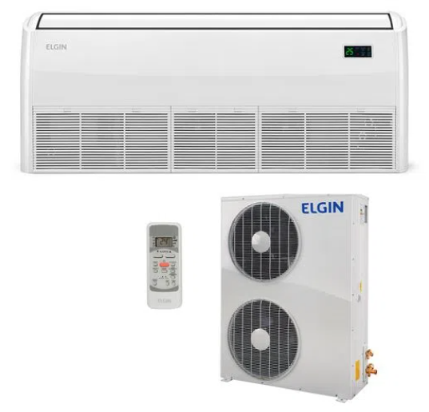

3.3 – ALIMENTAÇÃO ELÉTRICA
Alimentação de força:
☐ 380V/3F
☐ 220V/3F
☐ 220V/1F

Legenda:
☒ Incluso
☐ Não incluso

6 – EQUIPAMENTOS DO TIPO SPLIT SYSTEM

6.1 - GENERALIDADES
O sistema de condicionamento de ar por equipamentos Split System, neste caso em especial, será composto por duas ou mais unidades. São elas, a unidade evaporadora e unidades condensadoras. A unidade evaporadora é interna, devendo ser instalada no ambiente a ser climatizado (sistema dutado).
As unidades condensadoras deverão ser instaladas externamente em base, mão-francesa ou plataforma e fixada sobre calços de borracha. Responsável por expulsar o calor da serpentina quente, deve-se obedecer rigorosamente às distâncias mínimas recomendadas. Proibido instalar esta unidade próxima a qualquer fonte de calor (curto-circuito de ar quente). Preferencialmente a serem instaladas em local com fluxo de ar favorável à retirada de calor.
As unidades internas e externas são interligadas por tubulações de cobre devidamente isoladas e protegidas. Será necessário mobilização de pessoal especializado para confecção da interligação, procedimentos de vácuo, nitrogênio e carga de gás.
Neste caso, o equipamento é dotado de 2 (dois) ou 3 (três) circuitos, portanto são 2 (duas) ou 3 (três) unidades externas por unidade interna.

6.2 – COMPRESSOR E CIRCUITO DE REFRIGERAÇÃO

O coração de todo equipamento de refrigeração é o compressor, que bombeia o fluido refrigerante (ambientalmente correto, R410A ou R407C) por todos os componentes, dentre eles serpentinas e válvula de expansão. O Self Contained possui compressor do tipo Scroll de alta eficiência. Por possuírem menos partes móveis, esta nova tecnologia de compressores apresenta alta confiabilidade, performance e eficiência se comparados aos antigos compressores rotativos e alternativos.

6.3 – GABINETES
A unidade evaporadora de ar é composta por dois módulos. São eles o módulo trocador (serpentina) e módulo ventilador. Os dois módulos devem ser instalados conforme configurações previstas em catálogo.
O gabinete é construído em painéis de chapa de aço galvanizado, fosfotizado e recobertos por pintura a pó poliéster na parte externa, reduzindo acúmulo de impurezas. Isolamento em poliuretano com 15mm de espessura. A estrutura dos módulos é composta por perfis de alumínio unidos por cantoneiras plásticas. O acesso a parte interna é feito por fechos de fixação de rápida remoção, bastando chave do tipo Allen.
As unidades condensadoras são do tipo axial com descarga vertical.

6.4 – VENTILADORES

O ventilador do evaporador é do tipo Sirocco com pás curvadas para frente de dupla aspiração. Acoplamento indireto (polia e correia) no rotor.
O ventilador do condensador é do tipo axial multipás, rotor externo com rolamento e balanceado dinamicamente. A proteção dos motores é IP54.

6.5 – DIMESIONAIS
Unidade Interna (Trocador + Ventiladora): 3.100 x 2.700 x 1.500 (L x A x P) mm.
Unidade Externa (Condensadora): 2.000 x 1.500 x 870 (L x A x P) mm.

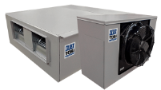

6.6 – ALIMENTAÇÃO ELÉTRICA
Alimentação de força:
☐ 480V/3F
☐ 460V/3F
☒ 440V/3F
☐ 380V/3F
☐ 220V/3F

Alimentação de comando:
☒ 220V
☐ 24V

Legenda:
☒ Incluso
☐ Não incluso

3 – VENTILADOR DE PRESSÃO POSITIVA

3.1 - GENERALIDADES
O sistema de pressão positiva tem o objetivo de evitar a entrada de poeira, insetos e gases no interior do eletrocentro. Além da função principal, promove a renovação de ar, na maioria das vezes superior à estabelecida por norma. Para vencer as perdas do sistema recomenda-se um ventilador centrífugo na configuração "caixa de ventilação". Caso seja necessário dutar o ar de pressurização, sua boca de descarga deverá ser devidamente acoplada na rede de dutos. Importante ressaltar que este sistema aumenta consideravelmente a carga térmica e aumenta o risco de condensação de água no interior da sala.

3.2 – ROTOR E VOLUTA
Nos sistemas de pressão positiva os ventiladores devem possuir vazão e pressão suficientes para garantir que o sistema opere adequadamente. Recomenda-se o uso de ventiladores centrífugos em configuração caixa de ventilação. Os rotores podem ser sirocco (pás curvadas para frente), limit-load (pás curvadas para trás) ou radiais. De maneira geral, utiliza-se ventilador com voluta corretamente dimensionada pelo fabricante.

3.3 – OPCIONAIS INCLUSOS
☐ Sensor de filtro sujo
☐ Sensor diferencial de pressão
☐ Ventilador eletrônico (proporcional)
☐ Pintura especial (cliente deve informar plano de pintura requerido)

Legenda:
☒ Incluso
☐ Não incluso

3.4 – ALIMENTAÇÃO ELÉTRICA
Alimentação de força:
☒ 220V/1F
☒ 127V/1F

Legenda:
☒ Incluso
☐ Não incluso

3 – VENTILADOR DE PRESSÃO POSITIVA

3.1 - GENERALIDADES
O sistema de pressão positiva tem o objetivo de evitar a entrada de poeira, insetos e gases no interior do eletrocentro. Além da função principal, promove a renovação de ar, na maioria das vezes superior à estabelecida por norma. Para vencer as perdas do sistema recomenda-se um ventilador centrífugo na configuração "caixa de ventilação". Caso seja necessário dutar o ar de pressurização, sua boca de descarga deverá ser devidamente acoplada na rede de dutos. Importante ressaltar que este sistema aumenta consideravelmente a carga térmica e aumenta o risco de condensação de água no interior da sala.

3.2 – ROTOR E VOLUTA
Nos sistemas de pressão positiva os ventiladores devem possuir vazão e pressão suficientes para garantir que o sistema opere adequadamente. Recomenda-se o uso de ventiladores centrífugos em configuração caixa de ventilação. Os rotores podem ser sirocco (pás curvadas para frente), limit-load (pás curvadas para trás) ou radiais. De maneira geral, utiliza-se ventilador com voluta corretamente dimensionada pelo fabricante.
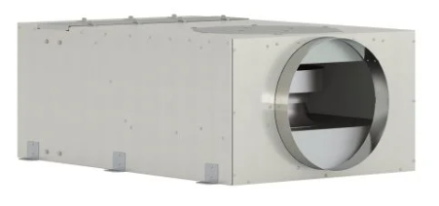

3.3 – OPCIONAIS INCLUSOS
☐ Sensor de filtro sujo
☐ Sensor diferencial de pressão
☐ Ventilador eletrônico (proporcional)
☐ Pintura especial (cliente deve informar plano de pintura requerido)

Legenda:
☒ Incluso
☐ Não incluso

3.4 – ALIMENTAÇÃO ELÉTRICA
Alimentação de força:
☒ 220V/1F
☒ 127V/1F

Legenda:
☒ Incluso
☐ Não incluso

3 – VENTILADOR COM FILTRO CARTUCHO E FILTRAGEM AUTOMÁTICA

3.1 – GENERALIDADES
A pressão positiva de um ambiente é proporcional ao diferencial existente entre vazão insuflada e vazão exaurida + vazão de escape de ar. Para tal, é considerado um ventilador centrífugo com pressão estática suficiente. Neste caso, considera-se um equipamento do tipo filtro cartucho com limpeza automática por válvula solenoide (asperção de ar comprimido). Necessário previsão de ponto de ar comprimido (escopo cliente).

3.3 – OPCIONAIS INCLUSOS
☒ Sensor de filtro sujo
☒ Sensor diferencial de pressão
☐ Ventilador eletrônico (proporcional)
☐ Pintura especial (cliente deve informar plano de pintura requerido)

Legenda:
☒ Incluso
☐ Não incluso

3.4 – ALIMENTAÇÃO ELÉTRICA
Alimentação de força:
☒ 440V/3F
☒ 380V/3F
☒ 220V/3F

Legenda:
☒ Incluso
☐ Não incluso

3 – SISTEMA DE FILTRAGEM QUÍMICA

3.1 – GENERALIDADES
A pressão positiva de um ambiente é proporcional ao diferencial existente entre vazão insuflada e vazão exaurida + vazão de escape de ar. Para tal, é considerado um ventilador centrífugo com pressão estática suficiente. Neste caso, considera-se um equipamento do tipo filtro químico, com baterias de recombinação química do ar externo. Este sistema é recomendado para áreas extremamente agressivas com alto índice de corrosão. Trata-se de uma solução de alto custo de implantação e manutenção. Para fase comercial, adota-se um equipamento genérico de filtragem química. No entanto, em fase de projeto, análise detalhada sobre os níveis de concentração dos agentes corrosivos se faz necessário para previsão correta das baterias de recombinação química.

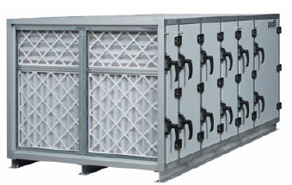

3.2 – OPCIONAIS INCLUSOS
☒ Sensor de filtro sujo
☒ Sensor diferencial de pressão
☒ Ventilador eletrônico (proporcional)
☒ Monitor de corrosão cobre/prata
☐ Inversor de frequência para acionamento do motor do ventilador
☐ Pintura especial (cliente deve informar plano de pintura requerido)

Legenda:
☒ Incluso
☐ Não incluso

3.3 – ALIMENTAÇÃO ELÉTRICA
Alimentação de força:
☐ 440V/3F
☐ 380V/3F
☒ 220V/3F

Legenda:
☒ Incluso
☐ Não incluso

4 – EXAUSTORES DE ARREFECIMENTO

4.1 – GENERALIDADES
Devido às altas dissipações térmicas dos transformadores, é necessário manter um fluxo de ar constante e de volume proporcional à energia dissipada.
Os ventiladores são do tipo Tubo Axial, possuem alta vazão e baixa pressão estática.

4.2 – OPCIONAIS INCLUSOS
☒ Acoplamento direto
☐ Acoplamento indireto
☐ Motor à prova de explosão
☒ Grade de proteção
☐ Proteção de chuva reta
☐ Proteção de chuva curva
☐ Damper sobre-pressão

Legenda:
☒ Incluso
☐ Não incluso

3.4 – ALIMENTAÇÃO ELÉTRICA
Alimentação de força:
☐ 480V/3F
☐ 460V/3F
☐ 440V/3F
☒ 380V/3F
☒ 220V/3F

Legenda:
☒ Incluso
☐ Não incluso

4 – EXAUSTORES DE SALA DE BATERIAS

4.1 – GENERALIDADES
Devido à liberação de gases das baterias, é necessário manter um fluxo de ar constante e de volume proporcional.
Os ventiladores são do tipo Tubo Axial, possuem alta vazão e baixa pressão estática.

4.2 – OPCIONAIS INCLUSOS
☒ Acoplamento direto
☐ Acoplamento indireto
☐ Motor à prova de explosão
☒ Grade de proteção
☐ Proteção de chuva reta
☐ Proteção de chuva curva
☐ Damper sobre-pressão

Legenda:
☒ Incluso
☐ Não incluso

3.4 – ALIMENTAÇÃO ELÉTRICA
Alimentação de força:
☐ 480V/3F
☐ 460V/3F
☐ 440V/3F
☒ 380V/3F
☒ 220V/3F

Legenda:
☒ Incluso
☐ Não incluso

5 – VENTILADORES DE RENOVAÇÃO

5.1 – GENERALIDADES
O ventilador a ser considerado é do tipo microventilador axial trifásico, caracterizando-se por baixa pressão estática. O ventilador deverá ser instalado internamente, protegido por veneziana. Sua carcaça é fabricada em alumínio.

5.2 – DIMENSIONAIS
RAX CD - Ventisilva
Dimensionais: 256 x 265 x 85 mm (LxAxP)
Peso: 1,877 kg

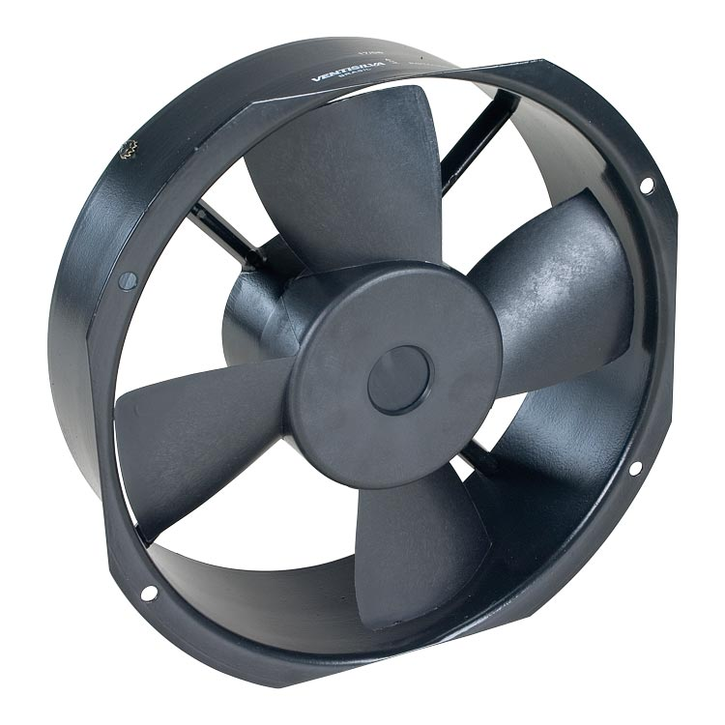

5.3 – ALIMENTAÇÃO ELÉTRICA
Alimentação de força:
☐ 220V/3F
☐ 127V/1F

Legenda:
☒ Incluso
☐ Não incluso

3 – ACESSÓRIOS

3.1 – DAMPER CORTA-FOGO
Os dampers corta-fogo são parte integrante do sistema de proteção contra incêndio, essenciais em sistemas onde o TRRF é mandatório. Disponível nas opções 90 e 120 minutos, a ser informado pelo cliente.
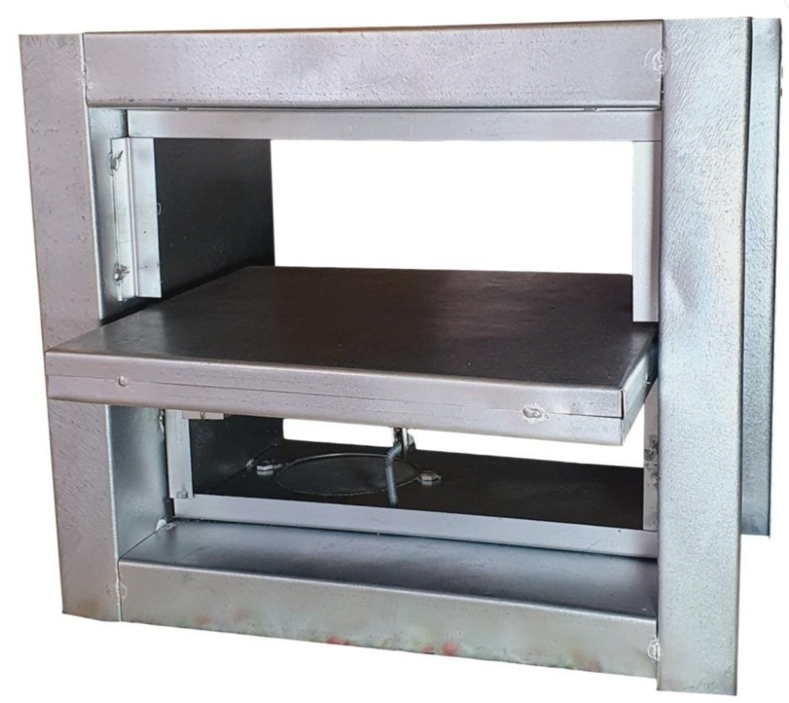
☒ 90 minutos
☐ 120 minutos
☒ Solenóide para fechamento automático por pulso elétrico e rearme manual
☒ Chave fim de curso
☒ Fusível de temperatura
☐ Atuador motorizado para fechamento e abertura automática

Legenda:
☒ Incluso
☐ Não incluso

5.3 – ALIMENTAÇÃO ELÉTRICA
Alimentação de força:
☐ 220V
☐ 24V

Legenda:
☒ Incluso
☐ Não incluso

3.1 – TOMADA DE AR EXTERNO
O conjunto de tomada de ar externo é composto por veneziana externa para proteção, registro de vazão com láminas convergentes pintadas com esmalte sintético preto fosco e filtro de fibra sintética descartável G4. Sua função é garantir a entrada de ar filtrado nas salas. Os acessórios são fabricados em alumínio extrudado, anodizado na cor natural e com tela de proteção em plástico.

3.2 – VENEZIANA EXTERNA DE PROTEÇÃO
O conjunto de tomada de ar externo é composto por veneziana externa para proteção, registro de vazão com láminas convergentes pintadas com esmalte sintético preto fosco e filtro de fibra sintética descartável G4. Sua função é garantir a entrada de ar filtrado nas salas. Os acessórios são fabricados em alumínio extrudado, anodizado na cor natural e com tela de proteção em plástico.

6 – DOCUMENTAÇÃO DE PROJETO

6.1 – DESENHO .DWG
O projeto será registrado em desenho CAD, formato .DWG, de maneira a ilustrar as posições de cada equipamento, acessórios, dutos, tubulações e suas respectivas dimensões. O projeto comtemplará também as informações pertinentes de projeto, tais como capacidades, vazões, velocidades, graus de filtragem, bitolas de tubulação e chapas, limitações e distâncias mínimas requeridas, entre outras informações essenciais para correto funcionamento do sistema como um todo.

6.2 – MEMORIAL DESCRITIVO
O memorial descritivo é o documento essencial para complementação dos desenhos CAD, de forma a esclarecer as considerações, resultados e seleções adotadas, bem como estabelecer boas práticas, restrições de instalação e procedimentos necessários para o bom funcionamento do sistema.

7 – INFORMAÇÕES ADICIONAIS

7.1 – COMBATE A INCÊNDIO
O sistema de combate a incêndio influencia diretamente na solução HVAC. Em caso de sistemas de combate por inundação de gás, gentileza informar para adequação.
Em caso de sistemas de combate por névoa onde é requisitado sistema de exaustão de particulado após combate, gentileza informar para adequação.
Em caso de sistemas de combate com cilindros dedicados por ambiente, gentileza informar para adequação (o sistema de combate individualizado por área onera o sistema HVAC nos casos em que há duto de climatização).

7.2 – RESISTÊNCIA A FOGO (TRRF)
Em salas com resistência a fogo, deve-se considerar uso de dampers adequados no sistema HVAC. Se aplicável, informar o Tempo Requerido para Resistencia a Fogo (TRRF) para adequação.

7.3 – DISSIPAÇÕES TÉRMICAS PROVENIENTES DE PAINÉIS
As dissipações afetam diretamente o dimensionamento do sistema. Em caso de alteração, gentileza informar para adequação.

7.4 – PRESSURIZAÇÃO
O cálculo de dissipação depende do número de portas existentes. Em caso de alteração na quantidade, modelo ou dimensão das portas, gentileza informar para adequação.

8 – ESCOPO DE CONTRATAÇÃO

7.1 – DOCUMENTAÇÃO DE PROJETO
A Pasta de Projeto será emitida conforme documentação relacionada no item “DOCUMENTAÇÃO DE PROJETO”

7.2 – SUPORTE A COMPRAS
Será fornecido todo o apoio ao setor de compras do cliente para certificar que a aquisição dos materiais atende tecnicamente os requisitos do projeto, bem como a verba prevista.

7.3 – DILIGENCIAMENTO
Será fornecido todo o apoio ao setor de gerência do cliente no âmbito de acompanhamento da fabricação e prazos de entrega dentro do cronograma previamente acordado.

7.4 – ACOMPANHAMENTO DE TESTES
É parte do escopo o acompanhamento dos testes na região metropolitana de Belo Horizonte/MG, sendo este item fornecido como cortesia juntamente ao fornecimento dos projetos de engenharia de ar-condicionado. Em caso de não realização deste serviço devido à prazos ou locais diferentes do informado, não há redução de custos/desconto nos valores acordados para execução do serviço pela ESI.

